**NSS REPORT**

# **NAS COLLEGE KANHANGAD**

**NOVEMBER 2023**

**1.. സ്നേഹവീട് ഉദ്ഘാടനം (18-11-2023)**നേഹ്രു കോളേജ് എൻ.എസ്.എസ് യൂണിറ്റ് 4, 5 & 96യുടെ നേതൃത്വത്തിൽ നിർമ്മിച്ച എൻഡോ സൾഫാൻ ബാധിതർക്കായുള്ള തെറാപ്പി കെട്ടിടത്തിന്റെ ഉദ്ഘാടനം നവംബർ 18ന് ഉന്നത വിദ്യാഭ്യാസവും സാമൂഹ്യ നീതിയുമുള്ള മന്ത്രി ഡോ. ആർ. ബിന്ദു നിർവഹിച്ചു.

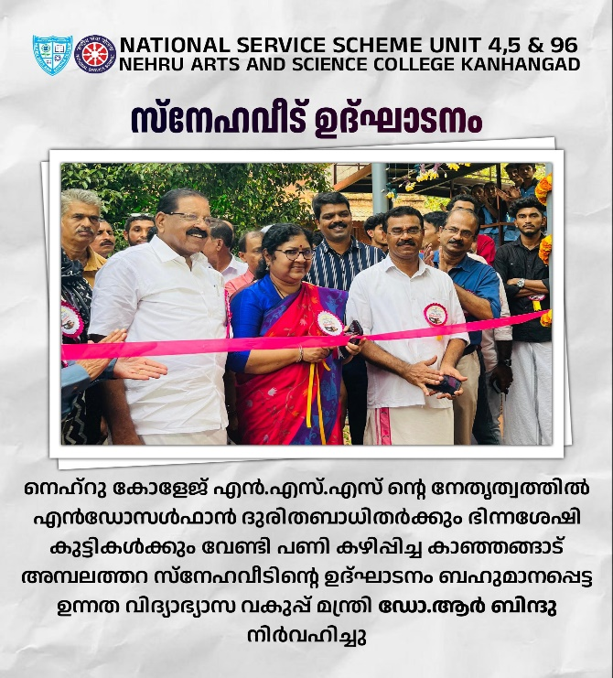 

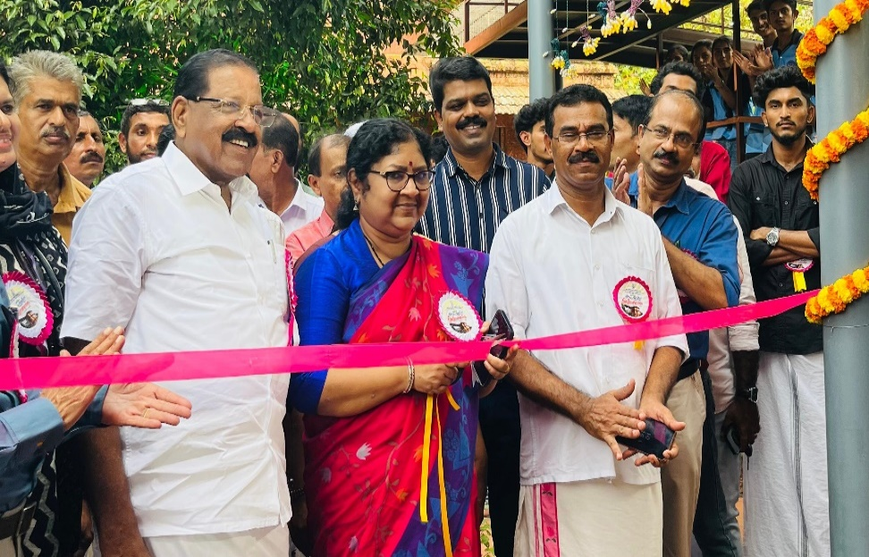

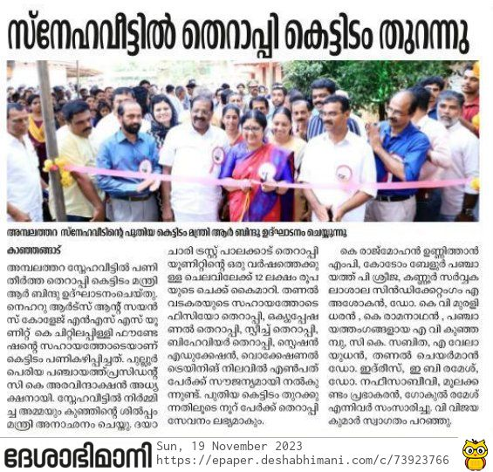 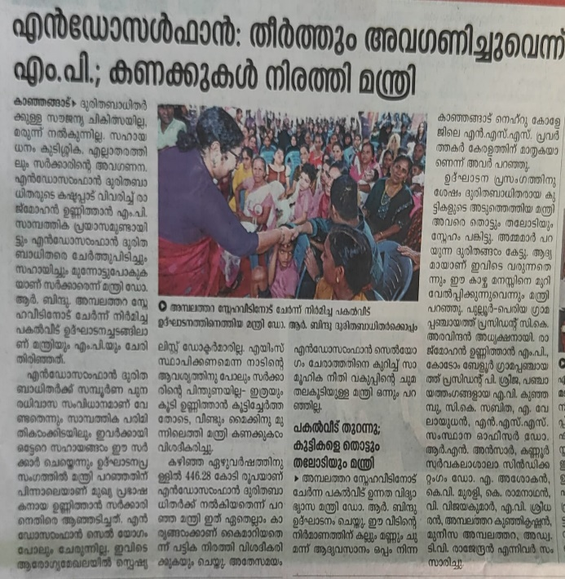

അമ്മയും കുഞ്ഞും ശിൽപത്തിന്റെ ഉദ്ഘാടനം സംസ്ഥാന എൻ.എസ്.എസ് ഓഫീസർ ഡോ. അൻസാർ നിർവഹിച്ചു. ഏകദേശം 250 എൻ.എസ്.എസ് വളണ്ടിയർമാർ പരിപാടിയിൽ പങ്കെടുത്തു.

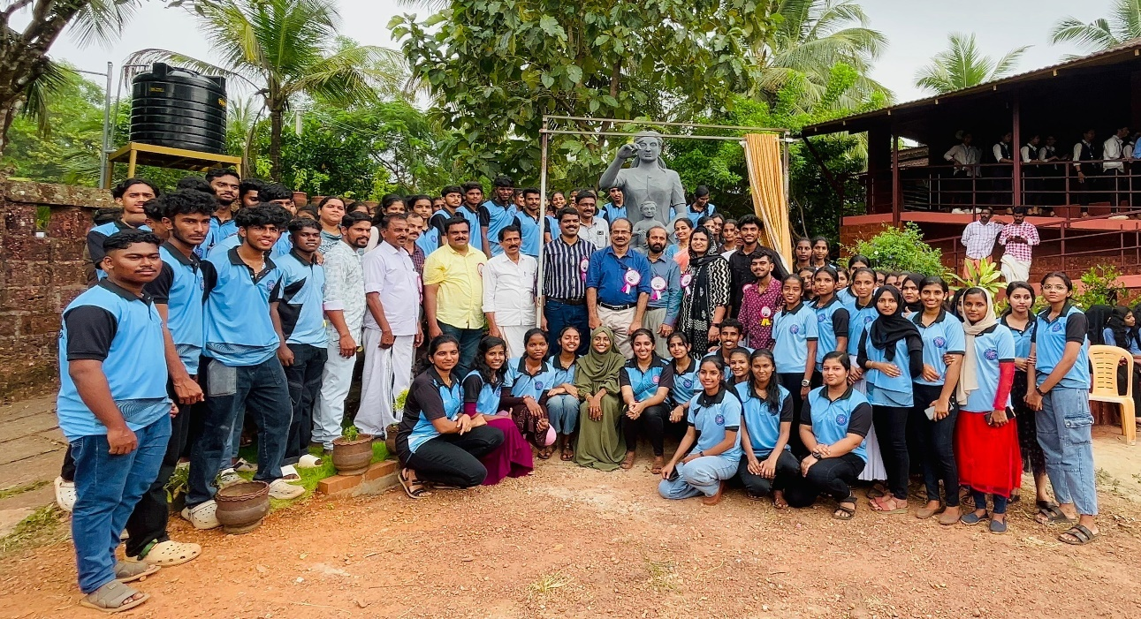

**2. ബഡ്സ് സ്കൂൾ കലോത്സവം (25-11-2023)**

എൻ.എ..എസ് കോളേജ് എൻ.എസ്.എസ് യൂണിറ്റ് 4, 5 & 96യുടെ വളണ്ടിയർമാർ നവംബർ 25-നു ജില്ല ബഡ്സ് സ്കൂൾ കലോത്സവത്തിൽ സജീവമായ സാന്നിധ്യവും സഹകരണവും പ്രകടിപ്പിച്ചു. ഏകദേശം 40 വളണ്ടിയർമാർ പരിപാടിയിൽ പങ്കെടുത്തു.

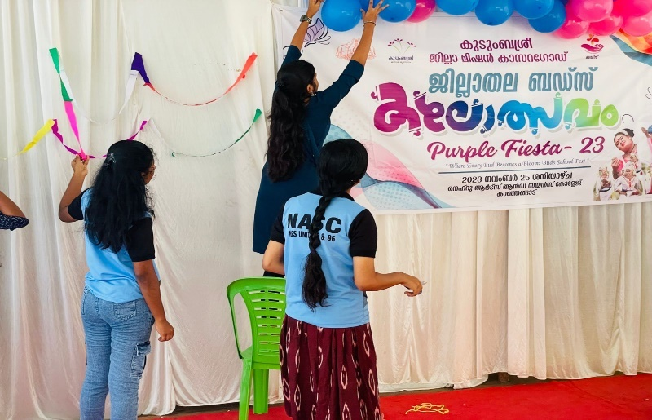

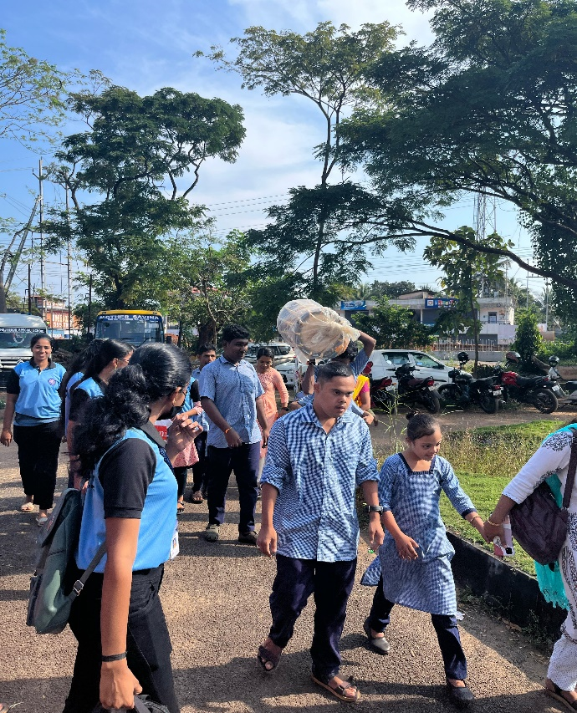 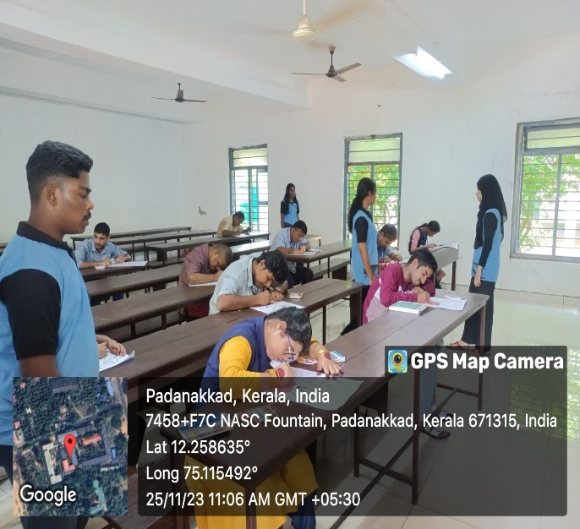

**3. ബേക്കൽ കോട്ട ശുചീകരണം (25-11-2023)**

എൻ.എ..എസ് കോളേജ് എൻ.എസ്.എസ് വളണ്ടിയർമാർ നവംബർ 25-നു ഹെറിറ്റേജ് വാരാഘോഷങ്ങളുടെ ഭാഗമായി ബേക്കൽ കോട്ട ശുചീകരിച്ചു. ഏകദേശം 50 വളണ്ടിയർമാർ പരിപാടിയിൽ പങ്കെടുത്തു.

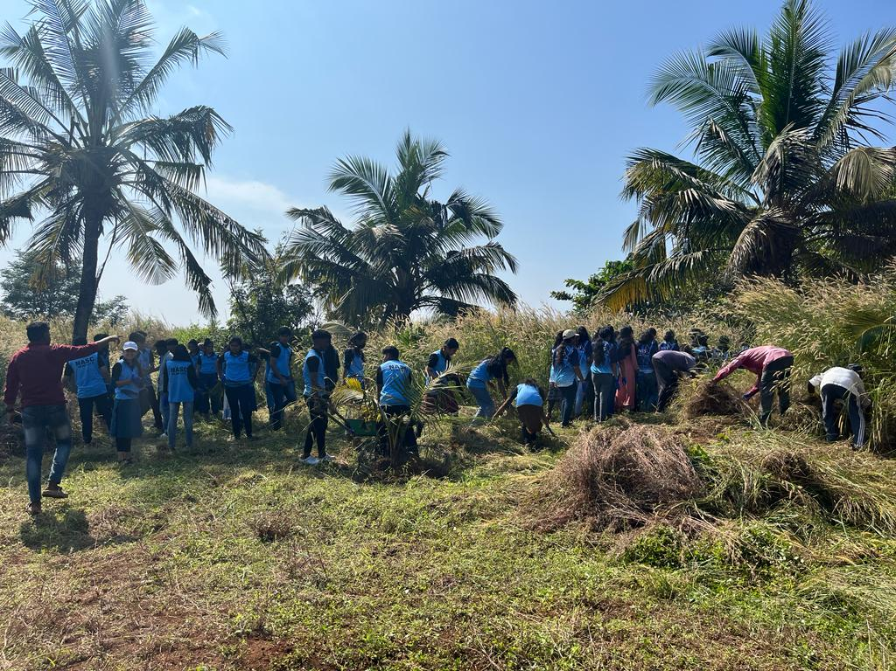

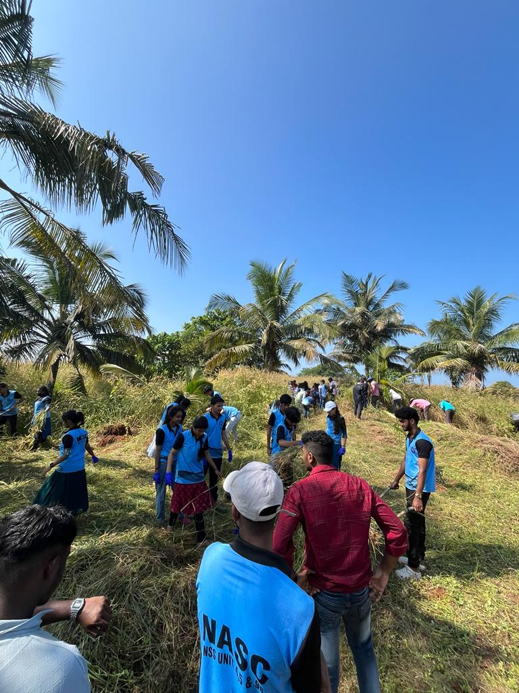 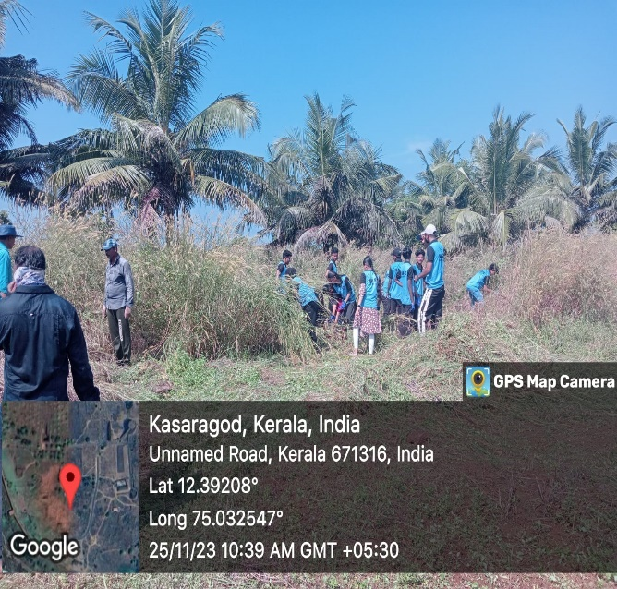

**4. ഭരണഘടന ദിന ക്വിസ് (27-11-2023)**

എൻ.എ..എസ് കോളേജ് എൻ.എസ്.എസ് യൂണിറ്റ് 4, 5 & 96 നവംബർ 27-നു ഭരണഘടന ദിനത്തിന്റെ ഭാഗമായി ഒരു ക്വിസ് മത്സരം സംഘടിപ്പിച്ചു. ഏകദേശം 20 വളണ്ടിയർമാർ പരിപാടിയിൽ പങ്കെടുത്തു.

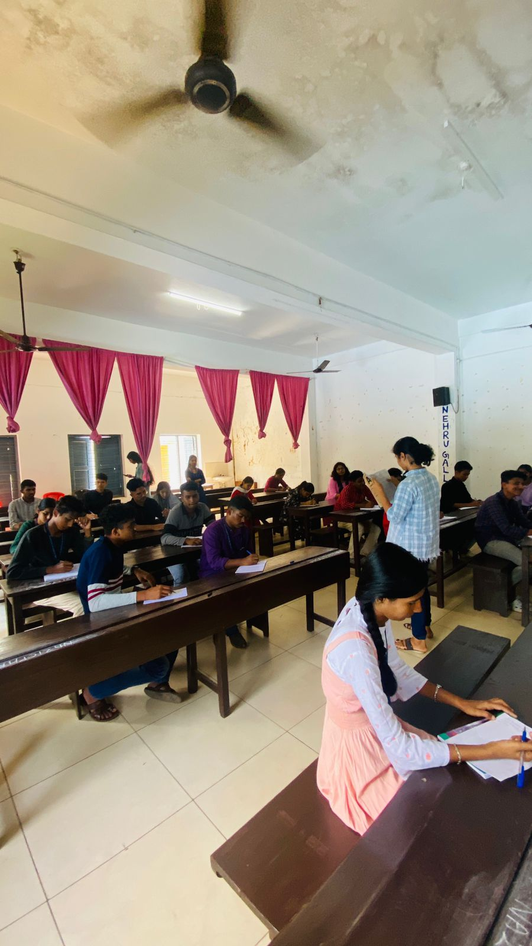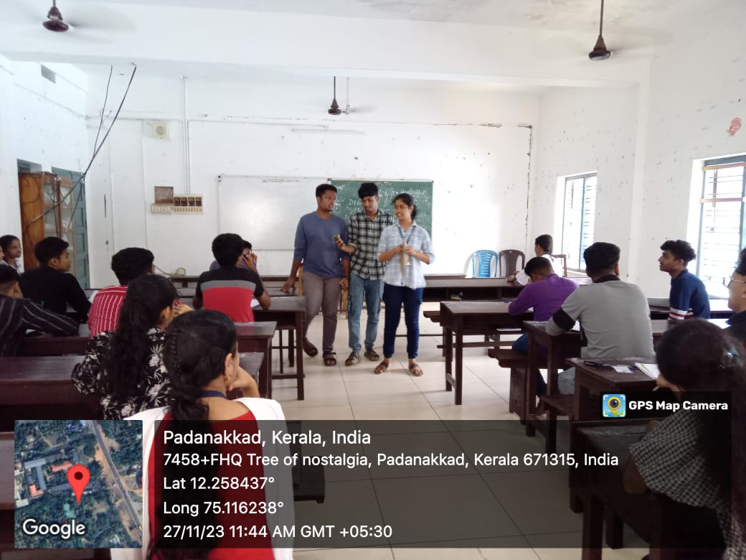

**5. ഓറഞ്ച് ദി വേൾഡ് ക്യാമ്പയിൻ (27-11-2023)**

എൻ.എ. എസ് കോളേജ് എൻ.എസ്.എസ് യൂണിറ്റ് 4, 5 & 96 കാസർഗോഡ് ജില്ല വനിതാ ശിശു വികസന വികസന വകുപ്പിന്റെ സഹകരണത്തോടെ 27 നവംബർ ഓറഞ്ച് ദി വേൾഡ് ക്യാമ്പയിൻ റാലി സംഘടിപ്പിച്ചു. കാസർഗോഡ് ജില്ല ഉപസെക്രട്ടറി സുഫ്യാൻ അഹമ്മദ് റാലി ഉദ്ഘാടനം ചെയ്തു.

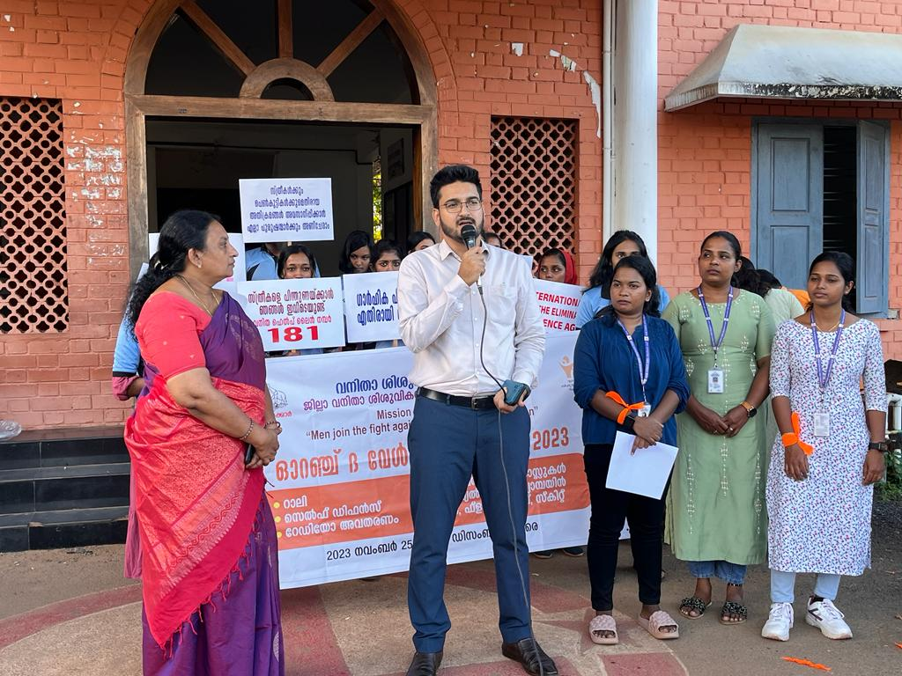

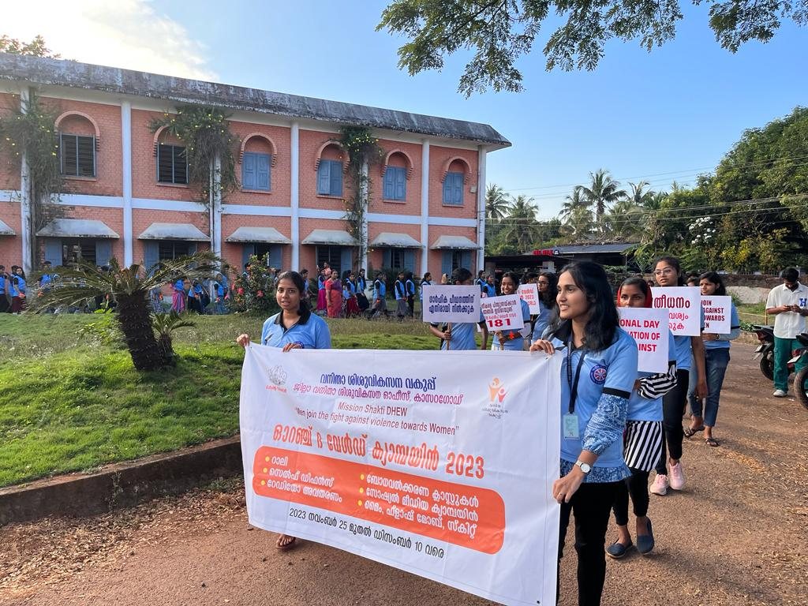 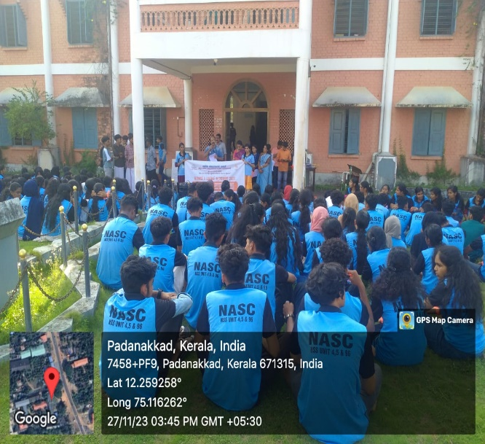

**6. കണ്ടൽ വൃക്ഷം സൃഷ്‌ടികരണം (28-11-2023)**

എൻ.എ. എസ് കോളേജ് എൻ.എസ്.എസ് യൂണിറ്റ് 4, 5 & 96 ലയൺസ് ക്ലബ് പടന്നക്കാട് സഹകരിച്ച് നവംബർ 28-നു കോട്ടപ്പുറം നദിയുടെ തീരത്ത് 100 കണ്ടൽ വൃക്ഷങ്ങൾ നട്ടു. ഏകദേശം 50 വളണ്ടിയർമാർ കണ്ടൽ വൃക്ഷം പുനഃസൃഷ്‌ടിയിൽ പങ്കെടുത്തു. എൻ.എസ്.എസ് പ്രോഗ്രാം ഓഫീസർ വി വിജയകുമാർ പരിപാടി അധ്യക്ഷനായി.

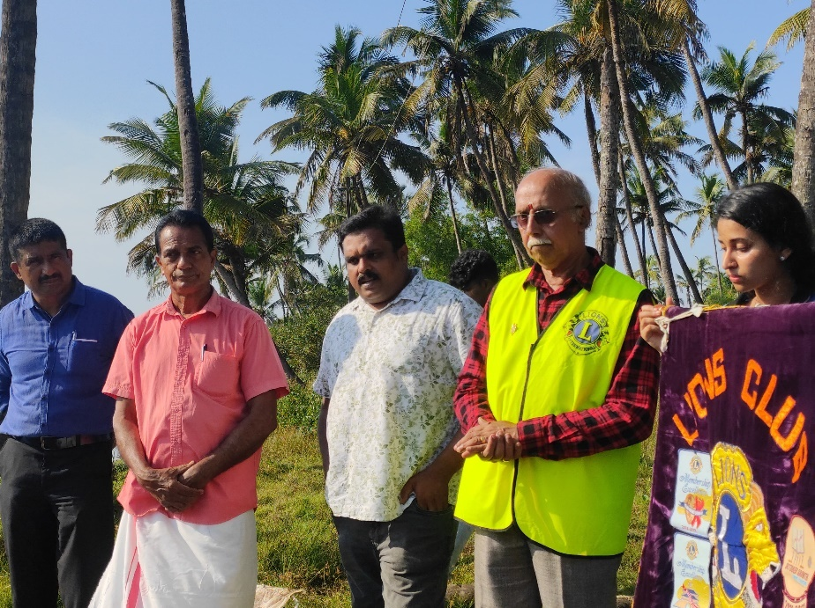

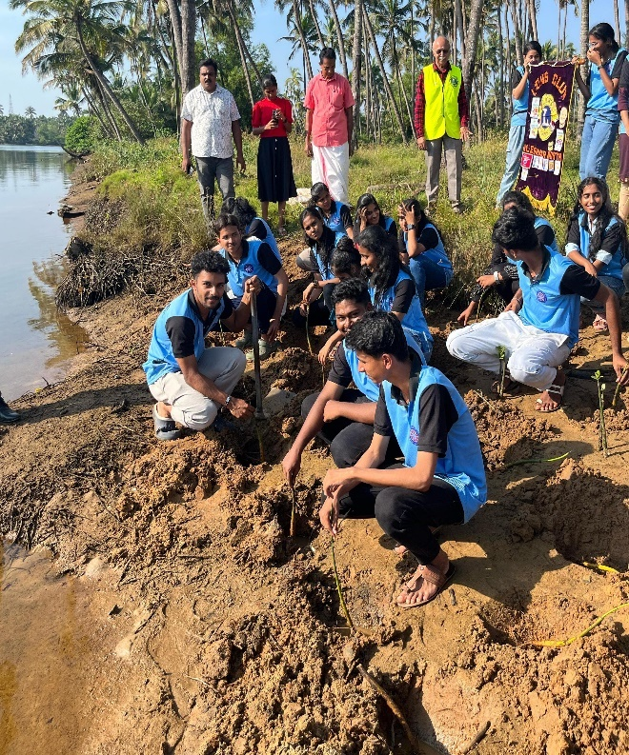 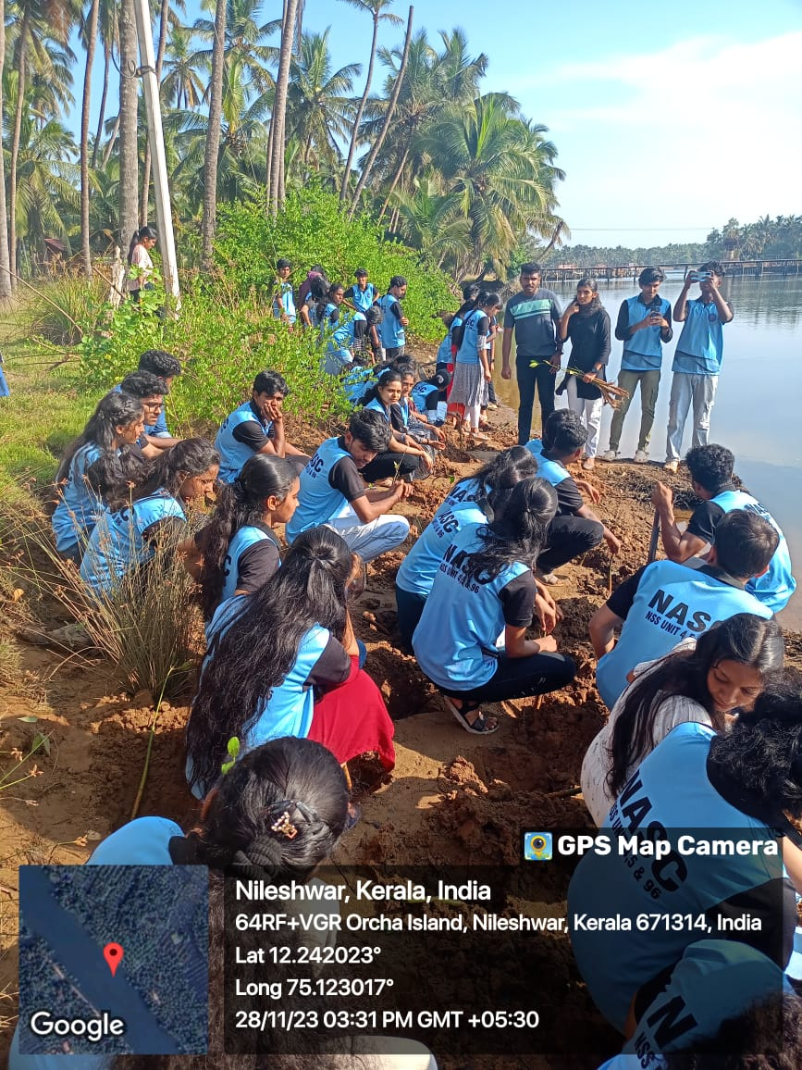

**7. പോതിച്ചോർ വിതരണം (28-11-2023)**  
എൻ.എ. എസ് കോളേജ് എൻ.എസ്.എസ് യൂണിറ്റ് 4, 5 & 96 നവംബർ 28-നു കാഞ്ഞങ്ങാട് ബസ് സ്റ്റാൻഡ് പ്രദേശത്ത് തൊഴിലാളികൾക്കായുള്ള കാഞ്ഞങ്ങാട് പ്രോജക്റ്റിന്റെ ഭാഗമായുള്ള പോതിച്ചോർ വിതരണം നടത്തി. ഏകദേശം 10 വളണ്ടിയർമാർ പോതിച്ചോർ വിതരണം ചെയ്‌തിൽ പങ്കെടുത്തു.

